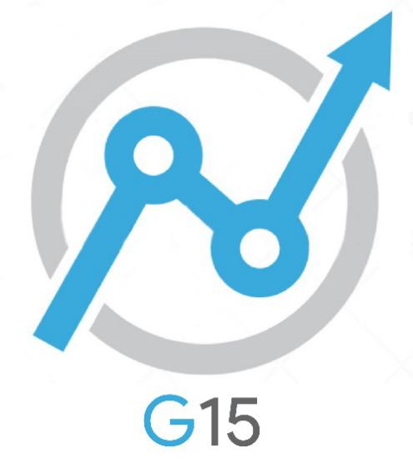

**软件工程系列课程教学辅助网站**

|  |  |  |
| --- | --- | --- |
| 文件状态：  　[√ ]草稿  　[ ]正式发布  　[　]正在修改 | **文件标识：** | PRD-2018-G15-RMP |
| **当前版本：** | 0.1.0 |
| **作者：** | 黄叶轩，陈俊仁，吕迪，徐双铅，陈苏民 |
| **完成日期：** | 2018-11-24 |

**风险管理计划**

**Risk management plan**

**版 本 历 史**

|  |  |  |  |  |
| --- | --- | --- | --- | --- |
| **版本** | **作者** | **协助者** | **起止日期** | **备注** |
| 0.1.0 | 陈苏民 | 陈俊仁，黄叶轩，吕迪，徐双铅，陈苏民 | 2018/11/24-2018/11/24 | 起草 |

目录

**版 本 历 史** 2

1 项目风险类别定义 4

2 项目风险概率和影响定义 4

3 风险评估及控制 4

1. 项目风险类别定义

|  |  |
| --- | --- |
| **风险类别** | **描述** |
| 技术风险 | 通常包括软件开发阶段人员的技术无法达到开发的要求，以及开发过程中，用户对技术的要求无法达到。 |
| 参与者风险 | 通常用户更改，开发人员的变更以及减少，开发人员请假生病以及课程繁忙等。 |
| 结构风险 | 通常包括系统结构的改变和人员配置的改变。 |
| 工具风险 | 通常包括开发过程中的工具无法达到开发的要求，以及工具的变更和出错情况。 |
| 任务风险 | 通常包括开发人员对任务分配的不平均，以及开发人员没有即使有效的完成自己的任务。 |

1. 项目风险概率和影响定义

|  |  |  |  |  |  |
| --- | --- | --- | --- | --- | --- |
| **参数** | **定性描述** | **进度** | **成本** | **质量** | **范围** |
| 概率 | 高 | 表示发生的可能性 | | | |
| 中 |
| 低 |
| 影响 | 高 | 进度延期半个月以上 | 成本超支20% | 项目最终结果实际无法使用 | 每月重大变更大于3起 |
| 中 | 进度延期一周以上 | 成本超支10%～20% | 质量降低到顾客不能接受的程度 | 每月重大变更大于2起 |
| 低 | 进度延期三天以上一周以内 | 成本超支小于5% | 仅有要求极其严格的应用受到影响 | 每月变更大于5起 |

1. 风险评估及控制

|  |  |  |  |  |  |  |
| --- | --- | --- | --- | --- | --- | --- |
| **风险介绍** | **风险类型** | **应对优先级** | **应对措施** | **影响等级** | **可能性等级** | **风险标识** |
| 成员因故请假 | 参与者 | 高 | 项目经理（黄叶轩）提前改变任务的分配，他人顶上 | 高 | 高 | R1 |
| 项目成员有技术不平均 | 技术 | 中 | 项目经理（黄叶轩）让水平高一点的组员带着学 | 低 | 中 | R2 |
| GitHub远端仓库崩溃 | TBD | 高 | 配置管理员（陈俊仁）用本地版本去创建新的远端仓库 | 高 | 低 | R3 |
| 与干系人联系邮件发送内容格式错误 | 任务 | 高 | 接口联络员（徐双铅）发送前先找组员确认，并在截止时间前提早发送，并抄送给组员 | 中 | 中 | R4 |
| 项目文件结构不符合要求 | 任务 | 高 | 项目经理（黄叶轩）通知配置管理员修改文件结构 | 中 | 低 | R5 |
| 对接下来的计划和任务定义不够充分明确 | 任务 | 高 | 项目经理（黄叶轩）找任务发布者（老师）明确任务，并制定下一轮的计划，确保每个组员的工作量相当 | 高 | 显著 | R6 |
| 组内通知没有及时接收 | 参与者 | 中 | 项目经理（黄叶轩）在发布重要通知后，组员必须发送相关内容以确认收到 | 中 | 中等 | R7 |
| 教学辅助网站开发经验不足 | 参与者 | 中 | 项目经理（黄叶轩）去找标杆 | 中 | 中等 | R8 |
| 团队成员能力方向水平不一致 | 参与者 | 中 | 项目经理（黄叶轩）在布置任务前了解组员的能力方向大小，并合理的相对应的分配任务 | 中 | 中等 | R9 |
| 团队遭受挫折，信心下滑 | 参与者 | 高 | 项目经理（黄叶轩）及时分析问题所在，迅速改正调整，并互相安慰，积极投入下一轮任务 | 高 | 显著 | R10 |
| 相关工具未到位 | 工具 | 低 | 软件管理员（陈苏民）找有经验的人迅速部署完成，对相关责任人员进行教育 | 低 | 低 | R11 |
| 对方法、工具和技术掌握的不够 | 技术 | 高 | 每个人负责熟悉一种工具（①黄叶轩project的熟悉与教学；②陈苏民：熟悉需求管理工具与教学；③徐双铅： 熟悉Axure rp ；④吕迪： 熟悉UML建模工具与教学  ；⑤陈俊仁： git的使用教学） | 高 | 显著 | R12 |
| 界面原型不被用户认可 | 参与者 | 高 | 界面负责人（陈苏民）采用快速的手工画图，让用户确认并签字或录音 | 高 | 高 | R13 |
| 电脑硬件不稳定造成文档丢失 | 技术 | 高 | 配置管理员（陈俊仁）及时将数据上传至guthub | 中 | 低 | R14 |
| 组员考评不公平造成内部矛盾 | 参与者 | 中 | 项目经理（黄叶轩）分析原因，加强组内交流与沟通 | 低 | 高 | R15 |
| 用户对界面原型有了提出了新的要求 | 参与者 | 高 | 项目经理（黄叶轩）分析要求是否合理，若合理及时接收，若不合理，提供理由并拒绝 | 高 | 低 | R16 |